1. งานสืบสวน
กุมภาพันธ์ 2567
1.ชื่อกิจกรรม จับกุมคดีมียาเสพติดให้โทษประเภท 1 (ยาบ้า หรือเมทแอมเฟตามีน) ไว้ในครอบครอง โดยไม่ได้รับอนุญาต
2.ชื่อผู้ปฏิบัติ เจ้าหน้าที่ตำรวจฝ่ายสืบสวน สภ.บุ่งคล้า
3.สถานที่ บริเวณสวนยางพาราทางทิศตะวันตกของบ้านท่าส้มโฮง หมู่ 4 ตำบลโคกกว้าง อำเภอบุ่งคล้า จังหวัดบึงกาฬ
4.ระยะเวลาดำเนินการ วันที่ 9 กุมภาพันธ์ 2567
5.รายละเอียดของกิจกรรม เมื่อวันที่ ( 9 ก.พ. 2567 ) เวลาประมาณ 12.30 น. ได้มีการปิดล้อมตรวจค้นจับกุมตัวผู้ต้องหา 1.มียาเสพติดให้โทษประเภท 1 (ยาบ้า หรือเมทแอมเฟตามีน) ไว้ในครอบครอง โดยไม่ได้รับอนุญาต 2.เสพยาเสพติดให้โทษประเภท 1 (ยาบ้า หรือเมทแอมเฟตามีน) โดยฝ่าฝืนต่อกฎหมาย จำนวน 1 ราย 1 คน พร้อมของกลาง 1.ยาบ้า จำนวน 26 เม็ด ทำบันทึกจับกุม นำตัวส่งพนักงานสอบสวน สภ.บุ่งคล้า ดำเนินการตามกฎหมายต่อไป
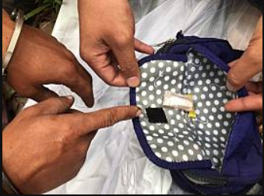
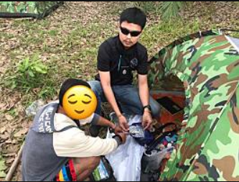
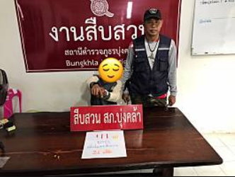
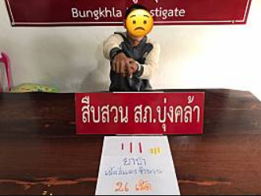

1.ชื่อกิจกรรม จับกุมคดีให้บุคคลอื่นกู้ยืมเงินโดยเรียกดอกเบี้ยเกินอัตราที่กฎหมายกำหนด
2.ชื่อผู้ปฏิบัติ เจ้าหน้าที่ตำรวจฝ่ายสืบสวน สภ.บุ่งคล้า
3.สถานที่ บ้านเลขที่ 23 หมู่ 9 บ้านบึงสำราญ ตำบลโคกกว้าง อำเภอบุ่งคล้า จังหวัดบึงกาฬ
4.ระยะเวลาดำเนินการ วันที่ 15 กุมภาพันธ์ 2567
5.รายละเอียดของกิจกรรม เมื่อวันที่ (15 ก.พ. 2567) เวลาประมาณ 06.30 น. ได้ทำการปิดล้อมตรวจค้นตามหมายค้น ศาลจังหวัดบึงกาฬ ที่ 22/2567 ลงวันที่ 14 กุมภาพันธ์ 2567 สามารถจับกุมตัวผู้ต้องหา 1.ให้บุคคลอื่นกู้ยืมเงินโดยเรียกดอกเบี้ยเกินอัตราที่กฎหมายกำหนด 2.ประกอบธุรกิจสินเชื่อส่วนบุคคล โดยไม่ได้รับอนุญาต 3.เป็นผู้จัดให้มีการเล่นการพนัน(สลากกินรวบ) โดยผิดกฎหมาย จำนวน 1 ราย 1 คน พร้อมของกลาง 1.สัญญาให้กู้เงิน จำนวน 5 เล่ม จำนวน 55 ชุด 2.สำเนาบัตรประจำตัวประชาชนผู้กู้เงิน จำนวน 17 แผ่น ซุกซ่อนอยู่ลิ้นชักตู้เสื้อผ้าภายในบ้าน 3.สมุดบันทึกเงินกู้ จำนวน 2 เล่ม 4.สมุดบันทึกโพยสลากกินรวบ งวดวันที่ 17 ก.พ. 2567 จำนวน 1 เล่ม จำนวน 18 แผ่น ทำบันทึกจับกุม นำตัวส่งพนักงานสอบสวน สภ.บุ่งคล้า ดำเนินการตามกฎหมายต่อไป
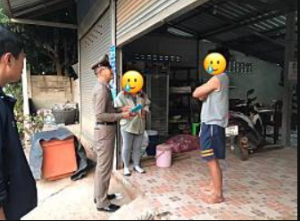
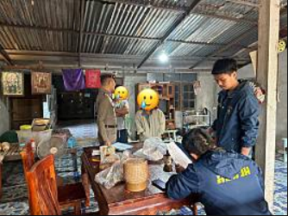
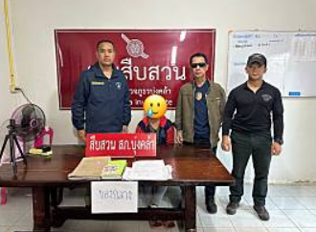
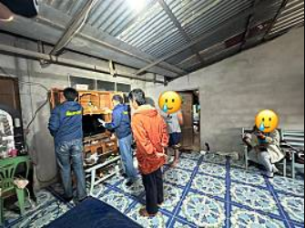

2. งานสอบสวน
กุมภาพันธ์ 2567

สรุปสถิติคดีอาญา ๔ กลุ่ม ประจำเดือน กุมภาพันธ์ ๒๕๖๗
จำนวนคดีที่รับคำร้องทุกข์ ๘ คดี จับกุมได้ ๖ คดี ดังนี้
กลุ่ม ๑ ฐานความผิดเกี่ยวกับชีวิต ร่างกาย และเพศ
-รับแจ้ง ๒ คดี ดำเนินการจับกุม ๒ คดี ผู้ต้องหา ๔ ราย
กลุ่ม ๒ ฐานความผิดเกี่ยวกับทรัพย์
-รับแจ้ง - คดี ดำเนินการจับกุม - คดี ผู้ต้องหา - ราย
กลุ่ม ๓ ฐานความผิดพิเศษ
-รับแจ้ง ๑ คดี ดำเนินการจับกุม ๑ คดี ผู้ต้องหา ๑ ราย
กลุ่ม ๔ ฐานความผิดที่รัฐเป็นผู้เสียหาย
-รับแจ้ง ๕ คดี ดำเนินการจับกุม ๓ คดี ผู้ต้องหา ๓ ราย
คดีอื่นๆ (คดีที่ไม่จัดอยู่ในคดีอาญา ๔ กลุ่ม
-รับแจ้ง - คดี ดำเนินการจับกุม - คดี ผู้ต้องหา - ราย

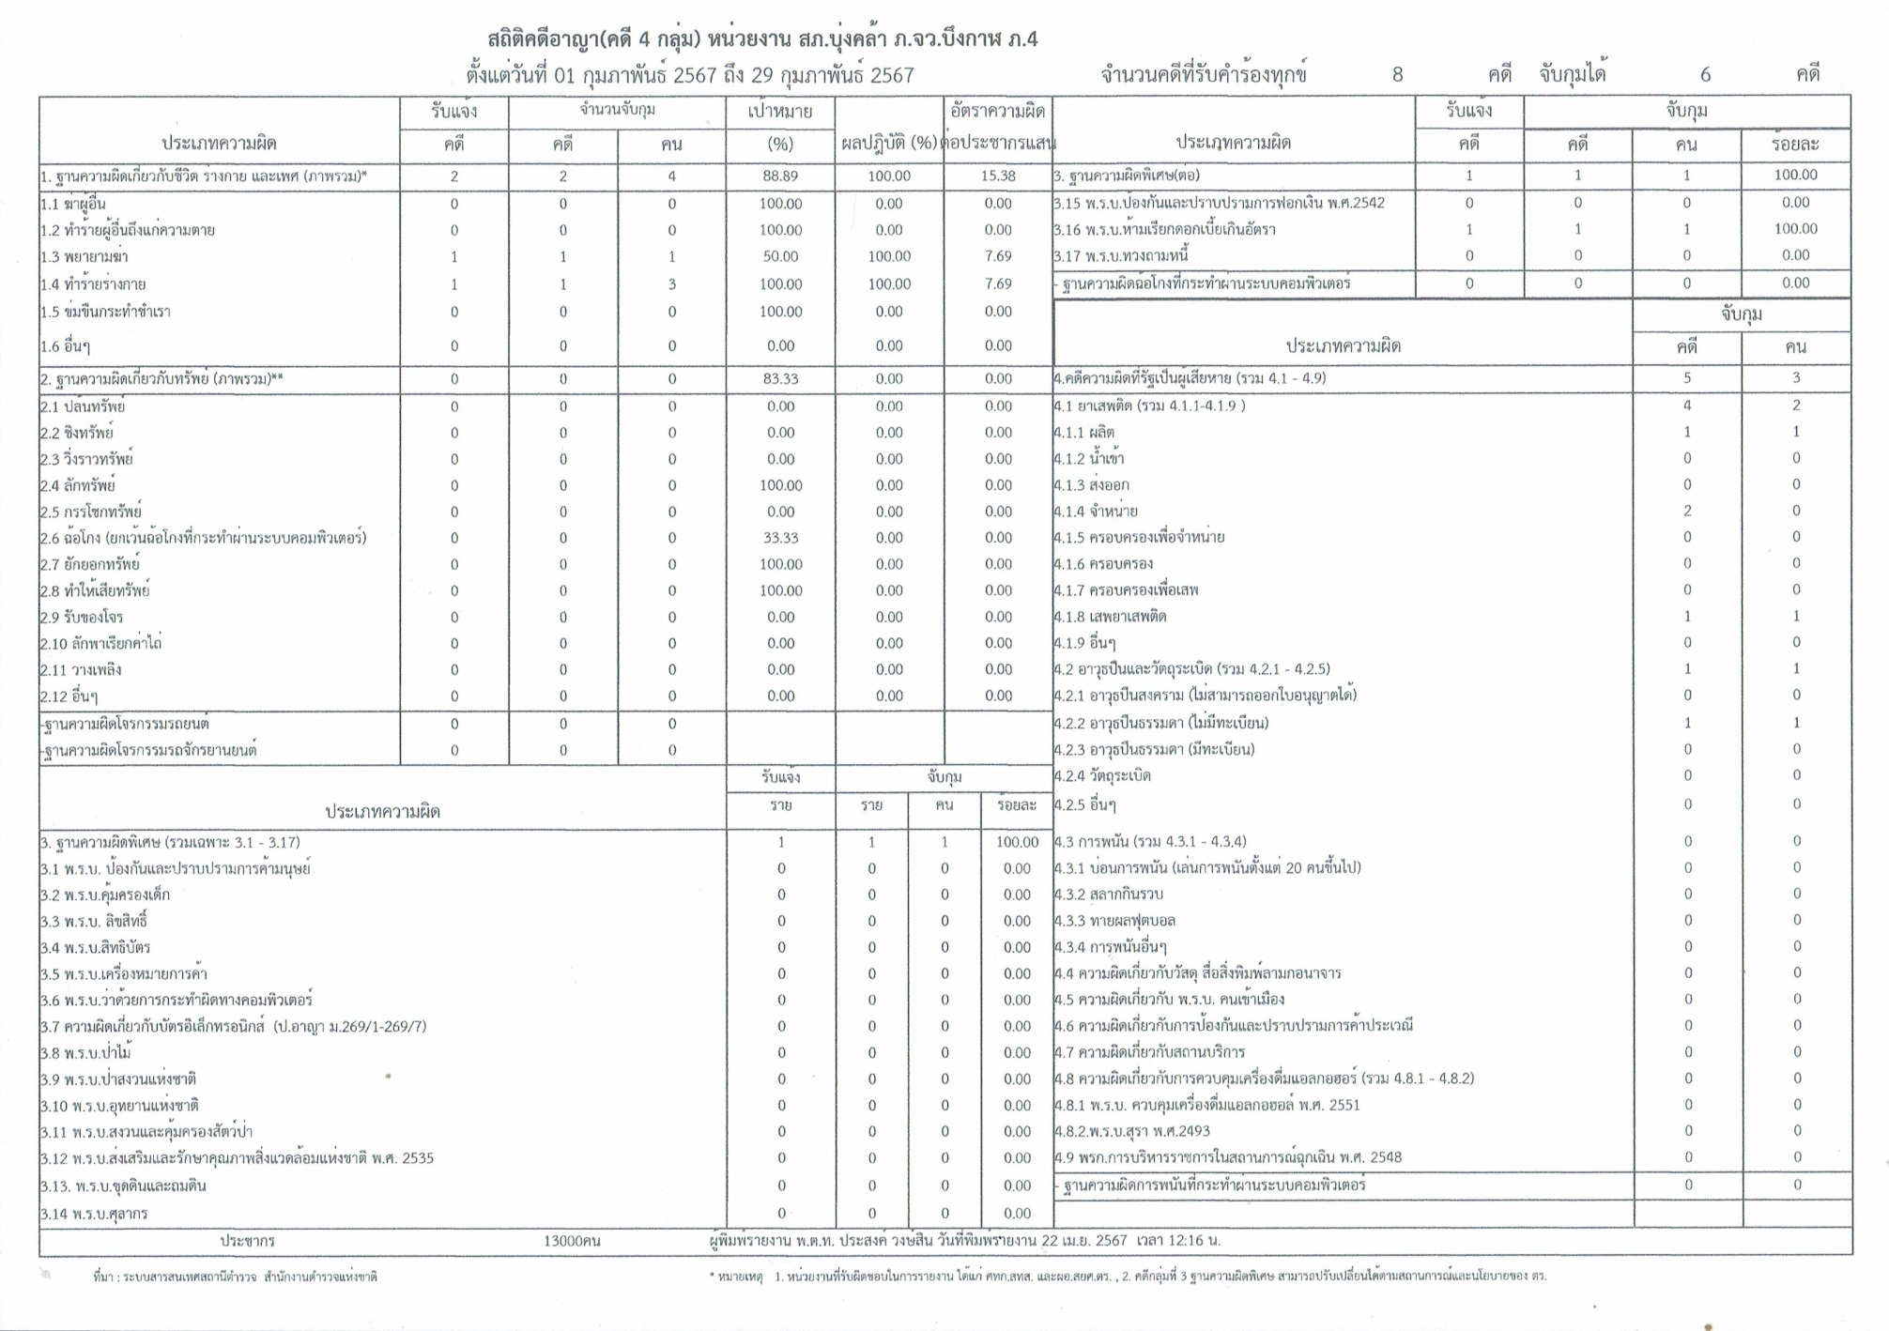
3. งานป้องกันปราบปราบ
กุมภาพันธ์ 2567
ช่วงวันที่ 1 ก.พ. 2567 ถึง 28 ก.พ. 2567 ร้อยเวร 2-0 สายตรวจรถยนต์ ได้มีการออกตรวจจุดเสี่ยง จุดล่อแหลมร้านสะดวกซื้อในพื้นที่ เพื่อป้องกันเหตุ สร้างความอุ่นใจ และรักษาความปลอดภัยให้แก่​​ประชาชน จำนวน 608 ครั้ง จากจุดตรวจทั้งหมด 28 จุด โดยแบ่งเป็น
1.จุดตรวจหลัก 480 ครั้ง
2.จุดตรวจรอง 128 ครั้ง

ช่วงวันที่ 1 ก.พ. 2567 ถึง 28 ก.พ. 2567 ศูนย์รับแจ้งเหตุ สภ.บุ่งคล้าได้มีการรับแจ้งเหตุทั้งหมด 7 ครั้ง รายละเอียดดังต่อไปนี้

ว/ด/ป | เวลา(น.) | รายละเอียดเหตุที่รับแจ้ง | ระยะเวลาใน  การเดินทางถึง  ที่เกิดเหตุ | รายละเอียดการปิดเหตุ
3 ก.พ.67 | 22.46 | อุบัติเหตุทางถนน | 5 นาที | จักรยานยนต์ประสบเหตุด้วยตนเอง นำตัวส่งรพ.บุ่งคล้า
6 ก.พ.67 | 07.30 | ทำร้ายร่างกายด้วยอาวุธมีด | 10 นาที | ผู้เสียหายบาดเจ็บเล็กน้อย  ผู้ก่อเหตุหลบหนี
9 ก.พ.67 | 20.08 | เมาสุราอาละวาด | 10 นาที | ไม่พบตัวผู้ก่อเหตุ
13ต.ค.66 | 01.18 | ทะเลาะวิวาท | 10 นาที | นำตัวผู้บาดเจ็บส่งรพ.
15ต.ค.66 | 19.35 | เหตุลักทรัพย์ | 20 นาที | เตาแก๊สถูกขโมยไป แต่ทราบตัวผู้ก่อเหตุแล้ว
23ต.ค.66 | 19.00 | เมาสุราประพฤติตนวุ่นวาย | 10 นาที | ควบคุมตัวมาสงบสติที่โรงพัก
27ต.ค.66 | 11.08 | เหตุไฟไหม้ป่า บ้านซำบอน | 12 นาที | แจ้งรถดับเพลิงออกระงับเหตุ

กิจกรรมที่ดำเนินการโดยฝ่ายป้องกันปราบปราม

1.ชื่อกิจกรรม : ครงการแดร์และยุทธวิธี หนี ซ่อน สู้ Active shooter
2.ผู้ปฏิบัติ : ด.ต.โสภณ อะโคตรมี (ครูตำรวจแดร์)
3.สถานที่ : โรงเรียนบ้านนาจาน
4.ระยะเวลาดำเนินการ : วันที่ 28 ก.พ. 2567 เวลา 09.00น. – 12.00น.
5.รายละเอียดกิจกรรม :

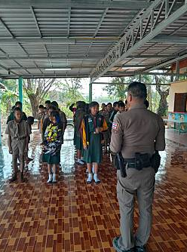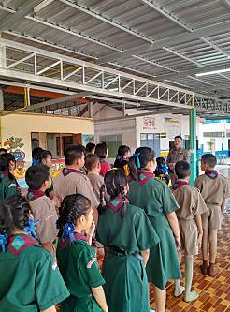

ภายใต้การอำนวยการของ
พ.ต.อ.ธานินทร์ ผิวละเอียด ผกก.สภ.บุ่งคล้า, พ.ต.ท.สมยงค์ สุขจิต รอง ผกก.ป.สภ.บุ่งคล้า
มอบหมายให้
พ.ต.ต.เกียรติศักดิ์ ม่วงผุย สวป.สภ.บุ่งคล้า และด.ต.โสภณ อะโคตรมี ครูตำรวจแดร์ฯ
เข้าทำการสอนตามโครงการแดร์และยุทธวิธี หนี ซ่อน สู้ Active shooter
ณ โรงเรียนบ้านนาจาน โดยได้รับความร่วมมือจาก ท่าน ผอ.ครูประจำชั้น และเด็กนักเรียนเป็นอย่างดี

4. งานจราจร
กุมภาพันธ์ 2567
1.ชื่อกิจกรรม อำนวยความสะดวกด้านการจราจร
2.ชื่อผู้ปฏิบัติ ชุดจราจร สภ.บุ่งคล้า
3.สถานที่ หน้าโรงเรียนบุ่งคล้านคร
4.ระยะเวลาดำเนินการ วันที่ 1 ก.พ..67 เวลาประมาณ 16.30 น.
5.รายละเอียดของกิจกรรม ชุดจราจร สภ.บุ่งคล้า อำนวยความสะดวกด้านการจราจร
หน้าโรงเรียนบุ่งคล้านคร

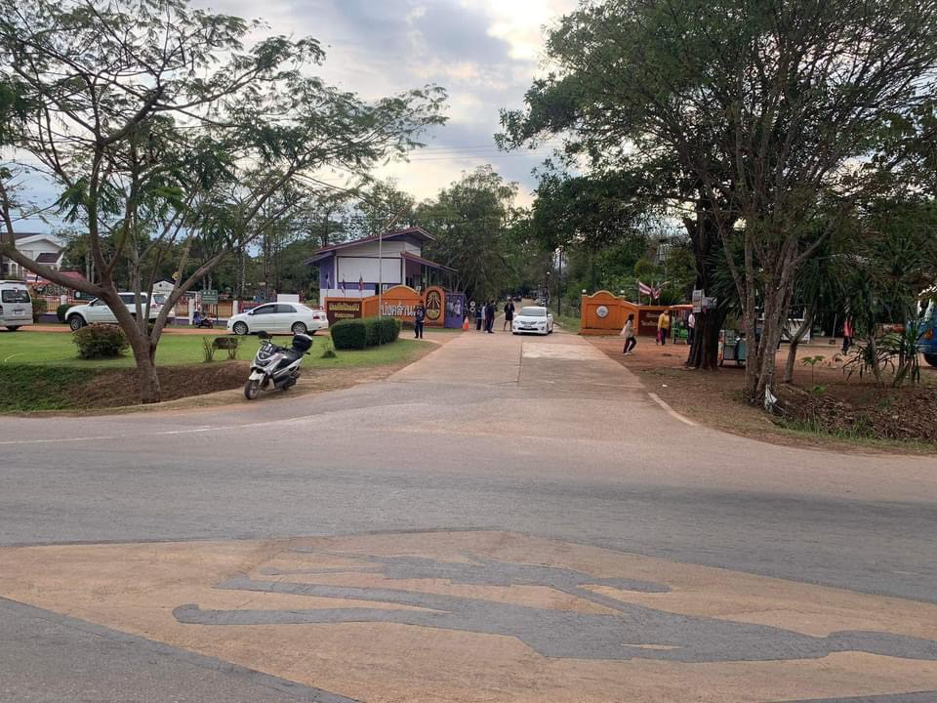
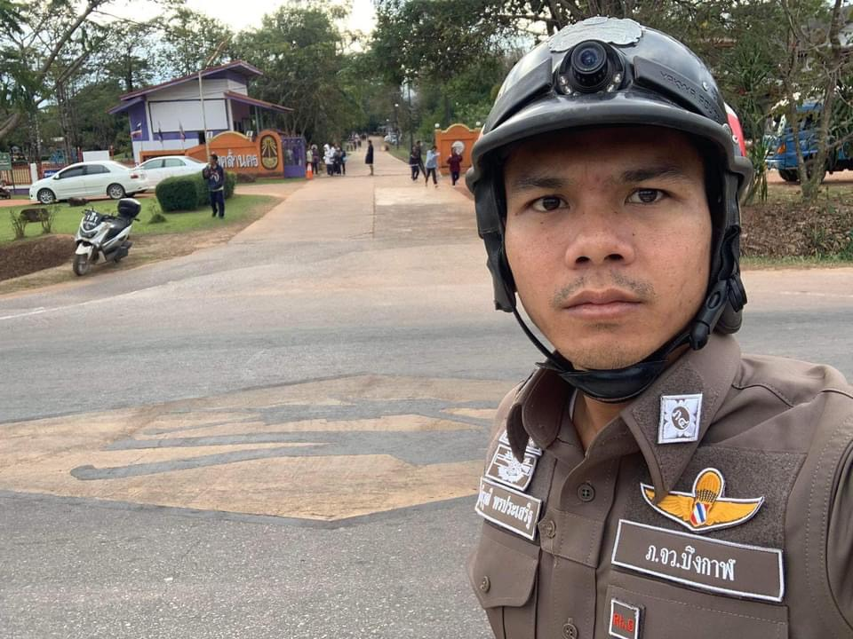
1.ชื่อกิจกรรม อำนวยความสะดวกด้านการจราจร
2.ชื่อผู้ปฏิบัติ ชุดจราจร สภ.บุ่งคล้า
3.สถานที่ หน้าโรงเรียนบุ่งคล้านคร
4.ระยะเวลาดำเนินการ วันที่ 8 ก.พ..67 เวลาประมาณ 16.30 น.
5.รายละเอียดของกิจกรรม ชุดจราจร สภ.บุ่งคล้า อำนวยความสะดวกด้านการจราจร
หน้าโรงเรียนบุ่งคล้านคร

